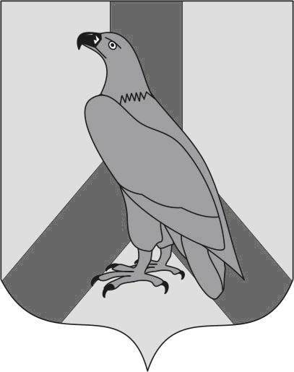
АДМИНИСТРАЦИЯ
ДАЛЬНЕРЕЧЕНСКОГО ГОРОДСКОГО ОКРУГА
ПРИМОРСКОГО КРАЯ

ПОСТАНОВЛЕНИЕ

от 19 июня 2018 г. г. Дальнереченск № 441

О внесении изменений в постановление администрации Дальнереченского городского округа от 08.10.2014 № 1305 «Об утверждении положения о порядке подготовки, утверждения местных нормативов градостроительного проектирования и внесения изменений
в них на территории Дальнереченского городского округа»

В соответствии с Федеральным законом от 06.10.2003 № 131-ФЗ «Об общих принципах организации местного самоуправления в Российской Федерации», Уставом Дальнереченского городского округа, администрация Дальнереченского городского округа

ПОСТАНОВЛЯЕТ:

1. Внести изменения в постановление администрации Дальнереченского городского округа от 08.10.2014 № 1305 «Об утверждении положения о порядке подготовки, утверждения местных нормативов градостроительного проектирования и внесения изменений в них на территории Дальнереченского городского округа», а именно:
1.1. Пункт 2 исключить.
1.2. Пункт 3 изложить в следующей редакции: «Отделу архитектуры и градостроительства (Фатеева) обеспечить подготовку документации по разработке проекта местных нормативов градостроительного проектирования и внесения изменений в них на территории Дальнереченского городского округа, в соответствии с Региональными нормативами градостроительного проектирования в Приморском крае, утвержденными Постановлением администрации Приморского края 21 декабря 2016 года № 593-па»
2. Внести изменения в Положение о порядке подготовки, утверждения местных нормативов градостроительного проектирования и внесения изменений в них на территории Дальнереченского городского округа», исключив пункт 2.3.
3. Отделу муниципальной службы, кадров и делопроизводства (Ивченко) разместить данное постановление на официальном Интернет-сайте Дальнереченского городского округа.

Глава администрации
Дальнереченского городского округа С.И.Васильев

